Розробка уроку для 5 класу з мистецтва .
​УРОК: Архітектура та образотворче мистецтво Сходу
ФОРМУВАННЯ КОМПЕТЕНТНОСТЕЙ
​Вільне володіння державною мовою:
​Усвідомлене використання мистецької термінології (пагода, мінарет, каліграфія, орнамент, шань-шуй); здатність чітко формулювати власні враження від творів мистецтва.
​Спілкування іноземними мовами (або мовами міжкультурного спілкування):
​Розуміння іншомовних назв архітектурних елементів та термінів, занурення в контекст іншої культури.
​Компетентності в галузі точних наук, техніки і технологій:
​Розуміння симетрії, геометрії та пропорцій в архітектурних спорудах Сходу (куполи, арки, багатоярусні конструкції пагод).
​Інноваційність та критичне мислення:
​Уміння порівнювати мистецтво Заходу та Сходу, знаходити їхні відмінності та спільні риси; аналізувати символіку кольорів та форм.
​Екологічна компетентність та гармонія з природою:
​Усвідомлення принципу єднання людини і природи у світогляді та мистецтві народів Сходу (особливо Далекого Сходу).
​Інформаційна компетентність:
​Успішне сприйняття візуальної інформації (презентації, репродукції), робота з візуальними джерелами.
​Усвідомленість і самовираження у сфері культури (Культурна компетентність):
​Базовий компонент уроку: розширення культурного кругозору, розуміння розмаїття світової художньої спадщини, здатність виражати власні емоції через художню творчість (практична робота).
​Мета уроку:
​Навчальна: ознайомити учнів з особливості мистецтва країн Сходу (на прикладі архітектури та образотворчого мистецтва Китаю, Японії та країн Близького Сходу); сформувати уявлення про традиційні форми архітектури (пагоди, мечеті) та елементи декору (каліграфія, орнамент, пейзаж «гори-води»);
​Розвивальна: розвивати образне мислення, спостережливість, творчу уяву, навички графічного та живописного виконання елементів східного мистецтва;
​Виховна: виховувати повагу до культурної спадщини інших народів, естетичний смак, толерантність та інтерес до світового мистецтва.
​Очікувані результати
​Учень/учениця називає характерні ознаки східної архітектури (вигнуті дахи пагод, куполи та мінарети мечетей).
​Розпізнає витвори мистецтва Далекого Сходу та Близького Сходу.
​Використовує прийоми східного розпису чи графіки у своїй практичній роботі.
​Висловлює власні емоції та враження від творів мистецтва Сходу.
​Обладнання: мультимедійна презентація, ілюстрації із зображенням пагод, мечетей, східних мініатюр, каліграфії; папір, фарби (акварель/гуаш), туш або чорний гелевий маркер, пензлі, олівці.
​ХІД УРОКУ
​І. Організаційний момент (2 хв)
​Привітання. Перевірка готовності учнів до уроку.
​Створення емоційного настрою (звуки східних музичних інструментів — сякухаті, піпа або спокійна мелодія).
​II. Актуалізація опорних знань (5 хв)
​Бесіда:
​Що ви уявляєте, коли чуєте слово «Схід»? (Мудрість, таємничість, яскраві фарби, природа, орнаменти).
​Пригадайте з уроків історії або географії, які країни входять до регіону Сходу.
​Чи бачили ви в кіно чи на фото незвичні будинки з дахами, загнутими догори? Як вони називаються?
​III. Мотивація навчальної діяльності. Повідомлення теми уроку (3 хв)
​Учитель: Схід — справа тонка, але надзвичайно красива і гармонійна. Архітектура та мистецтво Сходу суттєво відрізняються від європейських. Сьогодні ми вирушимо в уявну подорож до загадкових країн Азії — Китаю, Японії та країн ісламського світу, щоб розгадати секрети їхньої краси та створити власний маленький шедевр.
​IV. Вивчення нового матеріалу (15 хв)
​(Супроводжується показом слайдів презентації)
​
​Архітектура: Головна особливість — єднання з природою. Будівлі ніби «вписуються» у ландшафт. Найвідоміші споруди — пагоди (багатоярусні вежі з вигнутими нагору дахами, які слугували храмами). Чому дахи вигнуті? За повір’ям, це відганяє злих духів, які рухаються лише по прямих лініях.
​Образотворче мистецтво: Традиційний китайський та японський живопис називається «гори і води» (шань-шуй). Художники не копіювали природу на 100%, вони передавали свій внутрішній стан, дух природи за допомогою туші та паперу. Величезне значення має каліграфія — мистецтво красивого написання ієрогліфів, яке прирівнювалося до поезії та живопису.
​Близький Схід та арабський світ (Велич геометричної думки)
​Архітектура: Головні релігійні споруди — мечеті. Вони вражають своєю величчю: високі стрункі вежі (мінарети), величні куполи, арки у формі підкови або килима.
​Образотворче мистецтво: Через релігійні заборони зображувати людей і тварин у культових спорудах надзвичайно розвинувся орнамент (геометричний і рослинний) та епіграфіка (написи з цитатами з Корану, які перетворювалися на витончені візерунки). Також знамениті східні мініатюри та неперевершені візерунчасті килими. В архітектурі країн Азії поширені пагоди — споруди культового призначення. Це слово спочатку означало вежу з ярусами й оригінально загнутими дахами. Зразком такої споруди є старовинний китайський монастир, який іще називають храм, що висить у повітрі. Він ніби «ховається» серед неприступних гір, звисаючи над прірвою. Він розташований на дерев’яних палях, умонтованих у скелю. Одна зі скель є стіною будівлі.
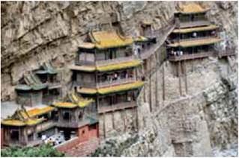
Храм, що висить у повітрі (Китай)
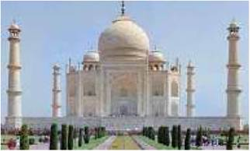
Мавзолей Тадж-Махал (Індія)
Порівняй архітектурні споруди Китаю та Індії.
Архітектурною перлиною Індії вважається Тадж-Махал (у перекладі — «найвеличніший палац») — об’єкт Всесвітньої спадщини ЮНЕСКО. Стіни храму виготовлено з напівпрозорого мармуру з інкрустацією самоцвітами — бірюзою, агатом, малахітом, сердоліком. Мармур при яскравому денному освітленні здається білим, на світанку — рожевим, у місячну ніч — сріблястим.
Тісний зв’язок з архітектурою має монументальна декоративна скульптура, яка застосовується як декор на фасадах споруд.
У мистецтві багатьох східних народів архітектура і скульптура стали нерозлучними супутницями. Величні храми щедро прикрашали статуями і рельєфами.
Виділяють такі різновиди рельєфу:
- заглибленний рельєф (малюнок врізаний у поверхню);
- барельєф (низький рельєф);
- горельєф (високий рельєф).
У барельєфі зображення виступає не більше ніж на половину свого реального об’єму. Відповідно в горельєфі зображення виступає більше ніж на половину свого реального об’єму (деякі елементи можуть навіть відділятися від стіни).
У Стародавній Індії мистецтво скульптури розвивалося у безпосередньому зв’язку з архітектурою. На рельєфах дивовижних храмів зображували фантастичні образи людей і чудернацьких тварин, які часто перепліталися у безперервному ритмі, як у танцювальних рухах. Прикладом такої взаємодії мистецтв може бути індійський Мадурай — місто одного храму. Одну з веж прикрашають 739 кольорових скульптур! Це унікальна симфонія форм і кольорів, гармонія архітектурних і скульптурних образів.
Розглянь декор індійського храму, зверни увагу на застосування кольору в монументальній скульптурі. Порівняй з оздобленням вітчизняної храмової архітектури.
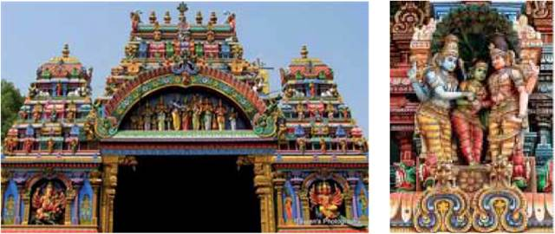
Храм Мінакші в Мадураї (Індія) (фрагменти)
До портретної галереї
Кацусіка Хокусай (1760—1849) — художник-графік, один із найвідоміших митців Японії. Він опановував секрети традиційного японського мистецтва укійо-е («картини плинного світу») і сформував свій неповторний стиль.
Для японців гора Фудзі стала священним символом. Справжнім гімном став шедевр К. Хокусая «Тридцять шість видів Фудзі». Це не просто пейзажні композиції, це сценки із життя, вписані в природне довкілля, де живуть і працюють прості люди — рибалки, селяни, торговці. Твори К. Хокусая відрізняються від робіт інших відомих графіків — їм притаманна ретельна увага до зображуваних людей і речей, витончене відчуття природи, світу загалом.
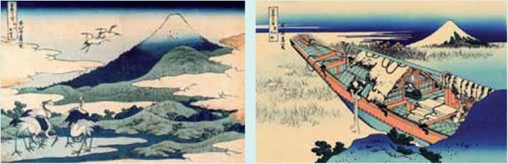

Мистецька скарбничка
Барельєф (від фр. bas-relief — низький рельєф) — різновид опуклого рельєфу, у якому зображення виступає над поверхнею тла не більше ніж на половину свого об’єму.
Горельєф (фр. haut-relief — високий рельєф) — різновид опуклого рельєфу, у якому зображення виступає над поверхнею тла більше ніж на половину свого об’єму. Деякі елементи скульптури можуть навіть відділятися від стіни.
​V. Фізкультхвилинка (2 хв)
«Східні дерева на вітрі»: руки вгору, плавні нахили тулуба праворуч і ліворуч (імітація гілок бамбука або японської сакури, що колишуться від вітру).
​VI. Практична робота (15 хв)
​Завдання на вибір учнів: Варіант 1. Намалюй зимовий пейзаж «Пагода в горах» у вертикальному видовженому форматі (акварель).
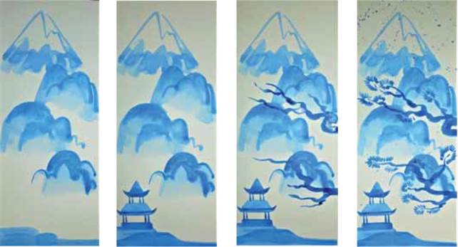
Варіант 2. Створи ескіз монети з твариною, яка є символом року за східним календарем (техніка на вибір). Ознайомся з анімалістичними образами на українських монетах «Тигр», «Коза», «Мавпа».
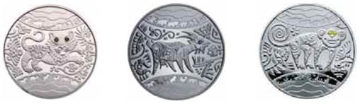
​ ​Самостійна робота учнів під супровід спокійної музики. Учитель надає індивідуальну допомогу.
​VII. Рефлексія та підсумок уроку (3 хв)
​Виставка робіт: Міні-галерея «Східні мотиви» на парті або дошці.
​Метод «Мікрофон»:
​Що найбільше вас вразило в архітектурі Сходу?
​Чим відрізняється європейський живопис від східного пейзажу тушшю?
​Яке нове слово сьогодні ви дізналися і запам'ятали? (Пагода, мінарет, каліграфія тощо).
​Оцінювання робіт учнів (словесне заохочення, акцент на творчому підході та старанності).
​

